Содержание

Введение 3

1. Постановка задачи 4

2. Разработка граф-схемы синхронного автомата 5

3. Таблица переходов и выходов секретного замка 7

4. Минимизация таблицы переходов и выходов 8

5. Кодирование состояний автомата 9

6. Формирование функций возбуждения элементов памяти 11

7. Формирование функций выходов синхронного автомата 14

8. Выбор элементной базы для реализации синхронного автомата 15

9. Спецификация для логической схемы 16

10. Расчёт основных схемотехнических параметров 17

11. Отладка и тестирование схемы синхронного автомата 18

Заключение 19

Библиографический список 20

# Введение

Целью данной курсовой работы является получение практических навыков разработки устройств на жёсткой логике, с использованием заданной серии микросхем.

В процессе выполнения задания на курсовой проект необходимо разработать граф-схему синхронного автомата (секретного замка), таблицу переходов и выходов, а так же провести кодирование состояний автомата близкого к оптимальному. Для закодированной таблицы необходимо получить функции возбуждения элементов памяти и выходных сигналов с использованием элементов, входящих в серию микросхем; провести анализ и рассчитать базовые параметры, такие как общее время задержки, ранг схемы и т.д.

# Постановка задачи

Стоит задача разработать устройство кодовый замок на жёсткой логике в базисе И-НЕ, используя элементы серии микросхем К555 и триггеры типа J-K.

В задании указана открывающая последовательность замка: 10-11-11; и последовательность снятия тревоги: 11-01-11.

При введении правильной открывающей последовательности замок открывается, если пользователь ввёл неверную комбинацию замок переходит в состояние тревоги, и для её снятия необходимо ввести соответствующую комбинацию снятия тревоги.

Сброс в начальное состояние происходит посредством отдельной кнопки.

Базис определяет тип используемых элементов – это значит, что входные сигналы обрабатывается по логике И (логическая конъюнкция), и выходной сигнал инвертируется (устанавливается в противоположное значение). В таблице 1 показана логика работы устройства И-НЕ с двумя входными сигналами: X1 и X2 – входы, Y – выход.

Таблица 1 –Таблица истинности логического элемента 2И-НЕ

|  |  |  |
| --- | --- | --- |
| **X1** | **X2** | **Y** |
| 0 | 0 | 1 |
| 0 | 1 | 1 |
| 1 | 0 | 1 |
| 1 | 1 | 0 |

Серия микросхем определяет какие элементы существуют в реальных устройствах, так например в устройстве К555ЛА3 находятся три элемента 3И-НЕ.

Триггер – это устройство памяти, значения в котором устанавливаются по определённым правилам. В таблице 2 приведена логика установки значений в триггере JK: Qt – текущее состояние, Qt+1 – следующее состояние, J и K – соответственно значения, необходимые для установки триггера в требуемое состояние, значение Х показывает, что для данного триггера данная комбинация не определена.

Таблица 2 – логика установки значений в триггере JK

|  |  |  |  |
| --- | --- | --- | --- |
| **Qt** | **Qt+1** | **J** | **K** |
| 0 | 0 | 0 | X |
| 0 | 1 | 1 | X |
| 1 | 0 | X | 1 |
| 1 | 1 | X | 0 |

# Разработка граф-схемы синхронного автомата

Для наглядности работы замка его удобно представить в виде граф-схемы. На рисунке 1 предоставлена граф-схема функционирования секретного замка.

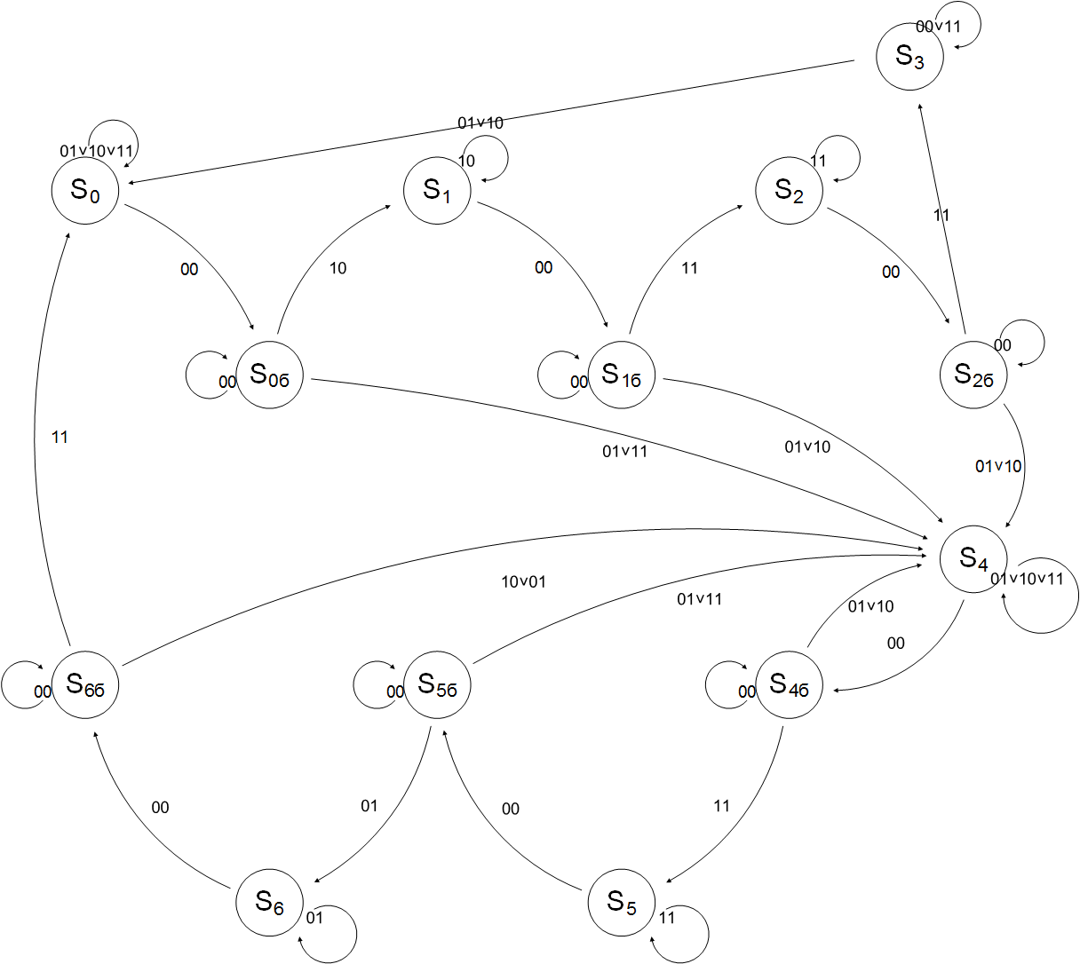

Рисунок 1 – Граф-схема работы автомата кодовый замок

В схеме вершинам сопоставлены состояния автомата с их номером (например S0); дугам – переходы, значения над дугами – входные наборы.

В данной схеме есть состояния с индексом nб, где n – номер состояния, б – буфер. Буферные состояния введены для корректной работы автоматы. Рассмотрим пример. Открывающая последовательность 11-11-01. Если пользователь задерживает кнопку больше чем на 1 такт (в дискретном времени), то автомат проскакивает второе состояние, и пользователю остаётся ввести только последний набор – 01, о чём он не знает, и при попытке ввести 11 автомат перейдёт в состояние тревоги. Если пользователь задержит первую комбинацию на 2 такта, то он перейдёт в состояние тревоги. Для исключения подобных ситуаций введены буферные состояния. Если пользователь вводит правильный набор – он переходит в буферное состояние и находится там до тех пор, пока не отпустит кнопки (набор 00).

В данной граф-схеме основные состояния: S­0, S1, S2 и соответствующие им буферные: S0б, S1б, S2б; состояние S3 – состояние открытого замка; состояния S4, S5, S6 – состояния тревоги и соответствующие им буферные: S4б, S5б, S6б.

# Таблица переходов и выходов секретного замка

Таблица переходов и выходов (ТПиВ) – это стандартный способ представления автомата. Столбцам сопоставлены состояния, строкам – входные наборы, в нижней строка выходные сигналы. Соответственно в ячейках таблицы находятся номер состояние в которое переходит автомат при определённом входном наборе. В таблице 3 представлена ТПиВ нашего кодового замка.

Таблица 3 – Таблица переходов и выходов автомата

|  |  |  |  |  |  |  |  |  |  |  |  |  |  |  |
| --- | --- | --- | --- | --- | --- | --- | --- | --- | --- | --- | --- | --- | --- | --- |
|  |  | **S0** | **S0б** | **S1** | **S1б** | **S2** | **S2б** | **S3** | **S4** | **S4б** | **S5** | **S5б** | **S6** | **S6б** |
|  |  | 0б | 0б | 1б | 1б | 2б | 2б | 3 | 4б | 4б | 5б | 5б | 6б | 6б |
|  |  | 0 | 1 | 1 | 4 | 4 | 4 | 0 | 4 | 4 | 4 | 4 | 4 | 4 |
|  |  | 0 | 4 | 4 | 2 | 2 | 3 | 3 | 4 | 5 | 5 | 4 | 4 | 0 |
|  |  | 0 | 4 | 4 | 4 | 4 | 4 | 0 | 4 | 4 | 4 | 6 | 6 | 4 |
| X2 | X1 | 00 | 00 | 00 | 00 | 00 | 00 | 10 | 01 | 01 | 01 | 01 | 01 | 01 |

Выходные сигналы представляют из себя число, состоящее из двух бит. Первый бит отвечает за состояние замка: 0 – закрыт, 1 – открыт; второй бит отвечает за состояние тревоги: 0 – тревоги нет, 1 – тревога есть.

Входные сигналы представлены в виде линий слева таблицы, которые имеют номер, начинающийся справа: правая линия X1, левая – X2.

# Минимизация таблицы переходов и выходов

Для упрощения автомата (сокращения числа состояний) нужно проверить его на предмет минимизации числа состояний. Проведём небольшой анализ: состояния возможно минимизировать только в том случае, если при одинаковых входных наборах осуществляется переход в одинаковые состояния и при этом генерируются одинаковые выходные сигналы. В нашей ТПиВ нет таких переходов – следовательно, таблицу невозможно минимизировать.

# Кодирование состояний автомата

Для дальнейшей разработки автомата необходимо произвести кодирование номеров состояний в двоичный код. Для этого следует определить количество бит, необходимых для кодирования (количество бит определяет количество триггеров, необходимых для запоминания номера состояния). Разрядность определяется как двоичный логарифм от числа состояния с округлением в большую сторону: ]ln­213[ = 4.

Проведём анализ состояний для оптимального кодирования – посчитаем сколько раз используется каждое состояние и запишем результат в таблицу 4.

Таблица 4 – Количество используемых состояний

|  |  |
| --- | --- |
| **Состояния** | **Количество** |
| S0 | 6 |
| S0б, S1, S1б, S2, S2б | 2 |
| S3 | 3 |
| S4 | 23 |
| S4б, S5, S6, S6б, | 2 |

Из данного анализа следует, что для кодирования подходит кодирование, близкое к соседнему. Кодирование, близкое к соседнему – это кодирование, при котором элементам, встречающимся наибольшее количество раз присваивается минимальный код, а соседние состояния по возможности кодируются соседним кодом (1010 – 1011, 1011 – 0011). В таблице 5 приведён список кодов наших состояний.

Таблица 5 – Список состояний с их кодами

|  |  |
| --- | --- |
| **Код** | **Состояние** |
| 0000 | S4 |
| 0001 | S2 |
| 0010 | S1 |
| 0011 | S1б |
| 0100 | S0 |
| 0101 | S6 |
| 0110 | S0б |
| 0111 | X |
| 1000 | S4б |
| 1001 | S2 |
| 1010 | S3 |
| 1011 | X |
| 1100 | S5 |
| 1101 | S6б |
| 1110 | S5б |
| 1111 | X |

Такие коды объясняются тем, что в картах Карно используется код Грея.

Карта Карно – это удобный графический способ представления ТПиВ и способ работы с ней.

Код Грея – это система счисления, в которой два соседних значения различаются только в одном разряде.

В таблице 6 представим закодированную ТПиВ, располагая состояния в соответствии с кодом Грея. Для обозначения состояний в вершинах будем использовать линии, как это было для обозначения входных сигналов в изначальной ТПиВ.

Таблица 6 – Закодированная ТПиВ

|  |  |  |  |  |  |  |  |  |  |  |  |  |  |  |  |  |  |
| --- | --- | --- | --- | --- | --- | --- | --- | --- | --- | --- | --- | --- | --- | --- | --- | --- | --- |
|  |  |  |  |  |  |  |  |  |  |  |  |  |  |  |  |  |  |
|  |  |  |  |  |  |  |  |  |  |  |  |  |  |  |  |  |  |
|  |  |  |  |  |  |  |  |  |  |  |  |  |  |  |  |  |  |
|  |  |  |  |  |  |  |  |  |  |  |  |  |  |  |  |  |  |
|  |  | 1000 | 1000 | 1110 | 0110 | 0110 | 1110 | 1010 | 0011 | 0011 | Х | Х | Х | 1101 | 1101 | 1001 | 1001 |
|  |  | 0000 | 0000 | 0000 | 0100 | 0010 | 0000 | 0100 | 0010 | 0000 | Х | Х | Х | 0000 | 0000 | 0000 | 0000 |
|  |  | 0000 | 1100 | 1100 | 0100 | 0000 | 0000 | 1010 | 0000 | 0001 | Х | Х | Х | 0000 | 0100 | 1010 | 0001 |
|  |  | 0000 | 0000 | 0000 | 0100 | 0000 | 0101 | 0100 | 0000 | 0000 | Х | Х | Х | 0101 | 0000 | 0000 | 0000 |
| X2 | X1 | 01 | 01 | 01 | 00 | 00 | 01 | 10 | 00 | 00 | Х | Х | Х | 01 | 01 | 00 | 00 |

# Формирование функций возбуждения элементов памяти

Функция возбуждения – это булевское уравнение, переводящее триггер из одного состояния в другое при конкретных входных наборах.

Для удобства составим 4 таблицы для каждого бита, соответственно таблица 7, 8, 9 и 10. Точка соответствует значению 1.

Таблица 7 – Значения первого бита в ТПиВ

|  |  |  |  |  |  |  |  |  |  |  |  |  |  |  |  |  |  |
| --- | --- | --- | --- | --- | --- | --- | --- | --- | --- | --- | --- | --- | --- | --- | --- | --- | --- |
|  |  |  |  |  |  |  |  |  |  |  |  |  |  |  |  |  |  |
|  |  |  |  |  |  |  |  |  |  |  |  |  |  |  |  |  |  |
|  |  |  |  |  |  |  |  |  |  |  |  |  |  |  |  |  |  |
|  |  |  |  |  |  |  |  |  |  |  |  |  |  |  |  |  |  |
|  |  | ● | ● | ● |  |  | ● | ● |  |  | Х | Х | Х | ● | ● | ● | ● |
|  |  |  |  |  |  |  |  |  |  |  | Х | Х | Х |  |  |  |  |
|  |  |  | ● | ● |  |  |  | ● |  |  | Х | Х | Х |  |  | ● |  |
|  |  |  |  |  |  |  |  |  |  |  | Х | Х | Х |  |  |  |  |

Таблица 8 – Значения второго бита в ТПиВ

|  |  |  |  |  |  |  |  |  |  |  |  |  |  |  |  |  |  |
| --- | --- | --- | --- | --- | --- | --- | --- | --- | --- | --- | --- | --- | --- | --- | --- | --- | --- |
|  |  |  |  |  |  |  |  |  |  |  |  |  |  |  |  |  |  |
|  |  |  |  |  |  |  |  |  |  |  |  |  |  |  |  |  |  |
|  |  |  |  |  |  |  |  |  |  |  |  |  |  |  |  |  |  |
|  |  |  |  |  |  |  |  |  |  |  |  |  |  |  |  |  |  |
|  |  |  |  | ● | ● | ● | ● |  |  |  | Х | Х | Х | ● | ● |  |  |
|  |  |  |  |  | ● |  |  | ● |  |  | Х | Х | Х |  |  |  |  |
|  |  |  | ● | ● | ● |  |  |  |  |  | Х | Х | Х |  | ● |  |  |
|  |  |  |  |  | ● |  | ● | ● |  |  | Х | Х | Х | ● |  |  |  |

Таблица 9 – Значения третьего бита в ТПиВ

|  |  |  |  |  |  |  |  |  |  |  |  |  |  |  |  |  |  |
| --- | --- | --- | --- | --- | --- | --- | --- | --- | --- | --- | --- | --- | --- | --- | --- | --- | --- |
|  |  |  |  |  |  |  |  |  |  |  |  |  |  |  |  |  |  |
|  |  |  |  |  |  |  |  |  |  |  |  |  |  |  |  |  |  |
|  |  |  |  |  |  |  |  |  |  |  |  |  |  |  |  |  |  |
|  |  |  |  |  |  |  |  |  |  |  |  |  |  |  |  |  |  |
|  |  |  |  | ● | ● | ● | ● | ● | ● | ● | Х | Х | Х |  |  |  |  |
|  |  |  |  |  |  | ● |  |  | ● |  | Х | Х | Х |  |  |  |  |
|  |  |  |  |  |  |  |  | ● |  |  | Х | Х | Х |  |  | ● |  |
|  |  |  |  |  |  |  |  |  |  |  | Х | Х | Х |  |  |  |  |

Таблица 10 – Значения четвёртого бита в ТПиВ

|  |  |  |  |  |  |  |  |  |  |  |  |  |  |  |  |  |  |
| --- | --- | --- | --- | --- | --- | --- | --- | --- | --- | --- | --- | --- | --- | --- | --- | --- | --- |
|  |  |  |  |  |  |  |  |  |  |  |  |  |  |  |  |  |  |
|  |  |  |  |  |  |  |  |  |  |  |  |  |  |  |  |  |  |
|  |  |  |  |  |  |  |  |  |  |  |  |  |  |  |  |  |  |
|  |  |  |  |  |  |  |  |  |  |  |  |  |  |  |  |  |  |
|  |  |  |  |  |  |  |  |  | ● | ● | Х | Х | Х | ● | ● | ● | ● |
|  |  |  |  |  |  |  |  |  |  |  | Х | Х | Х |  |  |  |  |
|  |  |  |  |  |  |  |  |  |  | ● | Х | Х | Х |  |  |  | ● |
|  |  |  |  |  |  |  | ● |  |  |  | Х | Х | Х | ● |  |  |  |

Теперь в соответствии с таблицей истинности триггера, представленной в таблице 2 составим функции возбуждения. Qt – это текущее состояние триггера, т.е. то, что стоит в вершинах столбцов (в таблицах 7-10 это линии, расположенные сверху); Qt+1 – это следующее состояние – то, что находится непосредственно в ячейках (в таблицах 7-10 наличие перехода определяет точка).

Так как нам необходимо использовать триггер JK мы должны составить 8 таблиц – 4 для J и 4 для K – соответственно таблицы 11-18

Таблица 11 – Функция возбуждения J1

|  |  |  |  |  |  |  |  |  |  |  |  |  |  |  |  |  |  |
| --- | --- | --- | --- | --- | --- | --- | --- | --- | --- | --- | --- | --- | --- | --- | --- | --- | --- |
|  |  |  |  |  |  |  |  |  |  |  |  |  |  |  |  |  |  |
|  |  |  |  |  |  |  |  |  |  |  |  |  |  |  |  |  |  |
|  |  |  |  |  |  |  |  |  |  |  |  |  |  |  |  |  |  |
|  |  |  |  |  |  |  |  |  |  |  |  |  |  |  |  |  |  |
|  |  | ● | Х | Х |  |  | Х | Х |  |  | Х | Х | Х | ● | Х | Х | ● |
|  |  |  | Х | Х |  |  | Х | Х |  |  | Х | Х | Х |  | Х | Х |  |
|  |  |  | Х | Х |  |  | Х | Х |  |  | Х | Х | Х |  | Х | Х |  |
|  |  |  | Х | Х |  |  | Х | Х |  |  | Х | Х | Х |  | Х | Х |  |

Таблица 12 – Функция возбуждения J2

|  |  |  |  |  |  |  |  |  |  |  |  |  |  |  |  |  |  |
| --- | --- | --- | --- | --- | --- | --- | --- | --- | --- | --- | --- | --- | --- | --- | --- | --- | --- |
|  |  |  |  |  |  |  |  |  |  |  |  |  |  |  |  |  |  |
|  |  |  |  |  |  |  |  |  |  |  |  |  |  |  |  |  |  |
|  |  |  |  |  |  |  |  |  |  |  |  |  |  |  |  |  |  |
|  |  |  |  |  |  |  |  |  |  |  |  |  |  |  |  |  |  |
|  |  |  |  | Х | Х | Х | Х |  |  |  | Х | Х | Х | Х | Х |  |  |
|  |  |  |  | Х | Х | Х | Х | ● |  |  | Х | Х | Х | Х | Х |  |  |
|  |  |  | ● | Х | Х | Х | Х |  |  |  | Х | Х | Х | Х | Х |  |  |
|  |  |  |  | Х | Х | Х | Х | ● |  |  | Х | Х | Х | Х | Х |  |  |

Таблица 13 – Функция возбуждения J3

|  |  |  |  |  |  |  |  |  |  |  |  |  |  |  |  |  |  |
| --- | --- | --- | --- | --- | --- | --- | --- | --- | --- | --- | --- | --- | --- | --- | --- | --- | --- |
|  |  |  |  |  |  |  |  |  |  |  |  |  |  |  |  |  |  |
|  |  |  |  |  |  |  |  |  |  |  |  |  |  |  |  |  |  |
|  |  |  |  |  |  |  |  |  |  |  |  |  |  |  |  |  |  |
|  |  |  |  |  |  |  |  |  |  |  |  |  |  |  |  |  |  |
|  |  |  |  | ● | ● | Х | Х | Х | Х | Х | Х | Х | Х |  |  |  |  |
|  |  |  |  |  |  | Х | Х | Х | Х | Х | Х | Х | Х |  |  |  |  |
|  |  |  |  |  |  | Х | Х | Х | Х | Х | Х | Х | Х |  |  | ● |  |
|  |  |  |  |  |  | Х | Х | Х | Х | Х | Х | Х | Х |  |  |  |  |

Таблица 14 – Функция возбуждения J4

|  |  |  |  |  |  |  |  |  |  |  |  |  |  |  |  |  |  |
| --- | --- | --- | --- | --- | --- | --- | --- | --- | --- | --- | --- | --- | --- | --- | --- | --- | --- |
|  |  |  |  |  |  |  |  |  |  |  |  |  |  |  |  |  |  |
|  |  |  |  |  |  |  |  |  |  |  |  |  |  |  |  |  |  |
|  |  |  |  |  |  |  |  |  |  |  |  |  |  |  |  |  |  |
|  |  |  |  |  |  |  |  |  |  |  |  |  |  |  |  |  |  |
|  |  |  |  |  |  |  |  |  | ● | Х | Х | Х | Х | Х | Х | Х | Х |
|  |  |  |  |  |  |  |  |  |  | Х | Х | Х | Х | Х | Х | Х | Х |
|  |  |  |  |  |  |  |  |  |  | Х | Х | Х | Х | Х | Х | Х | Х |
|  |  |  |  |  |  |  | ● |  |  | Х | Х | Х | Х | Х | Х | Х | Х |

Таблица 15 – Функция возбуждения K1

|  |  |  |  |  |  |  |  |  |  |  |  |  |  |  |  |  |  |
| --- | --- | --- | --- | --- | --- | --- | --- | --- | --- | --- | --- | --- | --- | --- | --- | --- | --- |
|  |  |  |  |  |  |  |  |  |  |  |  |  |  |  |  |  |  |
|  |  |  |  |  |  |  |  |  |  |  |  |  |  |  |  |  |  |
|  |  |  |  |  |  |  |  |  |  |  |  |  |  |  |  |  |  |
|  |  |  |  |  |  |  |  |  |  |  |  |  |  |  |  |  |  |
|  |  | Х |  |  | Х | Х |  |  | Х | Х | Х | Х | Х | Х |  |  | Х |
|  |  | Х | ● | ● | Х | Х | ● | ● | Х | Х | Х | Х | Х | Х | ● | ● | Х |
|  |  | Х |  |  | Х | Х | ● |  | Х | Х | Х | Х | Х | Х | ● |  | Х |
|  |  | Х | ● | ● | Х | Х | ● | ● | Х | Х | Х | Х | Х | Х | ● | ● | Х |

Таблица 16 – Функция возбуждения K2

|  |  |  |  |  |  |  |  |  |  |  |  |  |  |  |  |  |  |
| --- | --- | --- | --- | --- | --- | --- | --- | --- | --- | --- | --- | --- | --- | --- | --- | --- | --- |
|  |  |  |  |  |  |  |  |  |  |  |  |  |  |  |  |  |  |
|  |  |  |  |  |  |  |  |  |  |  |  |  |  |  |  |  |  |
|  |  |  |  |  |  |  |  |  |  |  |  |  |  |  |  |  |  |
|  |  |  |  |  |  |  |  |  |  |  |  |  |  |  |  |  |  |
|  |  | Х | Х |  |  |  |  | Х | Х | Х | Х | Х | Х |  |  | Х | Х |
|  |  | Х | Х | ● |  | ● | ● | Х | Х | Х | Х | Х | Х | ● | ● | Х | Х |
|  |  | Х | Х |  |  | ● | ● | Х | Х | Х | Х | Х | Х | ● |  | Х | Х |
|  |  | Х | Х | ● |  | ● |  | Х | Х | Х | Х | Х | Х |  | ● | Х | Х |

Таблица 17 – Функция возбуждения K3

|  |  |  |  |  |  |  |  |  |  |  |  |  |  |  |  |  |  |
| --- | --- | --- | --- | --- | --- | --- | --- | --- | --- | --- | --- | --- | --- | --- | --- | --- | --- |
|  |  |  |  |  |  |  |  |  |  |  |  |  |  |  |  |  |  |
|  |  |  |  |  |  |  |  |  |  |  |  |  |  |  |  |  |  |
|  |  |  |  |  |  |  |  |  |  |  |  |  |  |  |  |  |  |
|  |  |  |  |  |  |  |  |  |  |  |  |  |  |  |  |  |  |
|  |  | Х | Х | Х | Х |  |  |  |  |  | Х | Х | Х | Х | Х | Х | Х |
|  |  | Х | Х | Х | Х |  | ● | ● |  | ● | Х | Х | Х | Х | Х | Х | Х |
|  |  | Х | Х | Х | Х | ● | ● |  | ● | ● | Х | Х | Х | Х | Х | Х | Х |
|  |  | Х | Х | Х | Х | ● | ● | ● | ● | ● | Х | Х | Х | Х | Х | Х | Х |

Таблица 18 – Функция возбуждения K4

|  |  |  |  |  |  |  |  |  |  |  |  |  |  |  |  |  |  |
| --- | --- | --- | --- | --- | --- | --- | --- | --- | --- | --- | --- | --- | --- | --- | --- | --- | --- |
|  |  |  |  |  |  |  |  |  |  |  |  |  |  |  |  |  |  |
|  |  |  |  |  |  |  |  |  |  |  |  |  |  |  |  |  |  |
|  |  |  |  |  |  |  |  |  |  |  |  |  |  |  |  |  |  |
|  |  |  |  |  |  |  |  |  |  |  |  |  |  |  |  |  |  |
|  |  | Х | Х | Х | Х | Х | Х | Х | Х |  | Х | Х | Х |  |  |  |  |
|  |  | Х | Х | Х | Х | Х | Х | Х | Х | ● | Х | Х | Х | ● | ● | ● | ● |
|  |  | Х | Х | Х | Х | Х | Х | Х | Х |  | Х | Х | Х | ● | ● | ● |  |
|  |  | Х | Х | Х | Х | Х | Х | Х | Х | ● | Х | Х | Х |  | ● | ● | ● |

На основании построенных таблиц мы можем выписать полученные уравнения. Линии сверху соответствуют значениям Q – самая нижняя Q1, самая верхняя Q4; слева – значения X. Выделенные области в таблицах отображают минимизацию. Мы выделяем значения (точка соответствует единице, Х – неопределенно, следовательно мы можем как использовать его, так и не использовать), которые можно объединить. Минимизация выполняется в соответствии с симметрией в наших таблицах – мы мысленно делим таблицу по 4 столбца и ищем симметричные участки с точками относительно линий сверху и слева таблиц. Восклицательный знак означает отрицание (инверсное значение); плюс соответствует конъюнкции.

Получаем уравнения функций возбуждения:

J1 = Q2Q4!X1!X2 + !Q2!Q3!X­1!X2

K1 = X1!X2 + !X1X2 + Q2Q3X2 + Q2Q4X1

J2 = Q1!Q3!Q4X1X2 + Q1Q3!X1X2 + Q1Q3X1!X2

K2 = Q3X1 + Q1X1!X2 + !Q1Q2Q4X1 + Q1!Q3!X1X2 + !Q1Q2Q3X2

J3 = Q2!Q4!X1!X2 + Q1!Q2Q4X1X2

K3 = !X1X2 + Q1X1!X2 + Q4X1!X2 + Q2X2 + !Q1!Q2Q3X2

J4 = !Q1!Q2Q3!X1!X2 + Q1Q2Q3!X1X2

K4 = X1!X2 + !X1X2 + Q1X2 + Q2X1

# Формирование функций выходов синхронного автомата

Для полноценной работы замка необходимо формировать выходные сигналы, которые в зависимости от состояния будут выполнять определённые действия: открытие или закрытие замка; включение или отключение тревоги.

Как уже упоминалось ранее, выходной сигнал состоит из двух бит, первый бит отвечает за открытие замка (0 – замок закрыт), второй – за состояние тревоги (0 – тревоги нет). Воспользуемся нашей ТПиВ для получения выходных функций. Карты Карно для выходных сигналов представлены в таблицах 19 и 20 соответственно для первого и второго бита.

Таблица 19 – Карта Карно для первого бита выходных сигналов

|  |  |  |  |  |  |
| --- | --- | --- | --- | --- | --- |
|  |  |  |  |  |  |
|  |  |  |  |  |  |
|  |  |  |  |  |  |
|  |  |  |  |  |  |
|  |  |  | ● |  |  |
|  |  |  | X | X | X |
|  |  |  |  |  |  |

Таблица 20 – Карта Карно для второго бита выходных сигналов

|  |  |  |  |  |  |
| --- | --- | --- | --- | --- | --- |
|  |  |  |  |  |  |
|  |  |  |  |  |  |
|  |  |  |  |  |  |
|  |  | ● | ● | ● |  |
|  |  |  |  | ● |  |
|  |  |  | X | X | X |
|  |  |  |  | ● | ● |

В данных таблицах две верхние линии соответствуют значениям Q1 и Q2 начиная с нижней; две верхние – Q3 и Q4 начиная с правой.

Отсюда получаем две выходные функции y.

Y1 = Q1!Q2Q3

Y2 = Q2Q4 + Q1Q2 + !Q2!Q3!Q4

# Выбор элементной базы для реализации синхронного автомата

Теперь, когда получены все необходимые уравнения мы можем приступить к проектированию схемы непосредственно. В соответствии с серией микросхем (К555) определимся, какие элементы мы будем использовать. В таблице 21 приведены используемые элементы, описание, стоимость и их американские аналоги, необходимые для моделирования схемы в среде Proteus.

Таблица 21 – Список используемых элементов

|  |  |  |  |
| --- | --- | --- | --- |
| **Элемент** | **Аналог** | **Описание** | **Цена** |
| К555ЛА1 | 74LS20 | 2 х 4И-НЕ | 6 р. |
| К555ЛА2 | 74LS30 | 1 х 8И-НЕ | 4 р. |
| К555ЛА3 | 74LS00 | 4 х 2И-НЕ | 3 р. |
| К555ЛА4 | 74LS10 | 3 х 3И-НЕ | 3 р. |
| К555ТВ9 | 74LS112 | 2 х J-K триггера с установкой выходов в 1 и 0 | 6 р. |

На рисунке 2 представим обозначения используемых элементов.

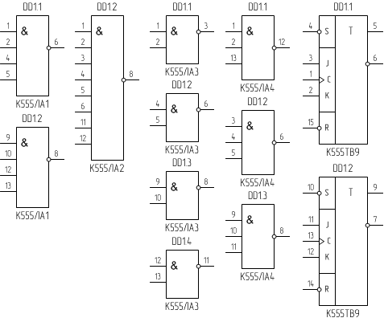

Рисунок 2 – обозначения используемых логических элементов

Для американских аналогов обозначение аналогичное – контакты имеют тот же номер, отличается только форма элемента, она представлена в виде прямоугольника с вытянутой и закруглённой вперёд правой стороной и вогнутой левой. Триггеру (элемент К555ТВ9) соответствует аналогичный прямоугольник, только контакты установки значений расположены сверху и снизу.

# Спецификация для логической схемы

Используемы обозначения представим в таблице 22.

Таблица 22 – Обозначения в схеме

|  |  |
| --- | --- |
| **Обозначение** | **Описание** |
|  | генератор логических сигналов |
|  | шина |
|  | индикатор состояния |
|  | кнопка |
|  | цифровая задержка |

# Расчёт основных схемотехнических параметров

В таблице 23 приведено число использованных элементов.

Таблица 23 –Число используемых элементов

|  |  |  |
| --- | --- | --- |
| **Элемент** | **Количество** | **Стоимость** |
| К555ЛА1 | 6 | 36 р. |
| К555ЛА2 | 4 | 16 р. |
| К555ЛА3 | 4 | 12 р. |
| К555ЛА4 | 5 | 15 р. |
| К555ТВ9 | 4 | 24 р. |
| **Итого** | **23** | **103 р.** |

Ранг схемы – это максимальное число последовательно соединённых элементов. Для нашей схемы он равен 4.

Для определения времени работы схемы умножим значение задержки элемента на ранг схемы. Время задержки 10нс. Общее время работы схемы 40нс. С учётом получения выходных сигналов, переключения триггера и формированием значений входных сигналов (50нс) – общее время задержки будет 90нс.

Входное напряжение 5В ± 3%. Входной ток -4 – 6А.

# Отладка и тестирование схемы синхронного автомата

Для проверки правильности работы автомата необходимо промоделировать его работу на всех входных наборах в каждом из состояний. Для этого использовалась среда Proteus. Она позволяет в режиме реального времени промоделировать схему.

Результаты тестирования показали, что автомат работает верно, ошибки не обнаружились.

Среда Proteus предназначена для расчётов печатных плат, моделирования различных устройств – как жёсткой, так и программируемой логики.

На рисунках 3 и 4 приведены скриншоты моделирования нашего секретного замка.

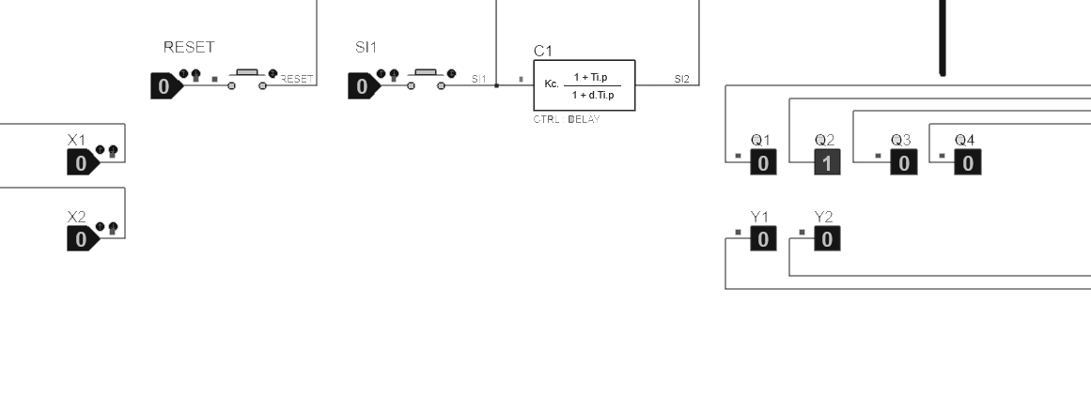

Рисунок 3 – Моделирование секретного замка: замок закрыт, тревоги нет

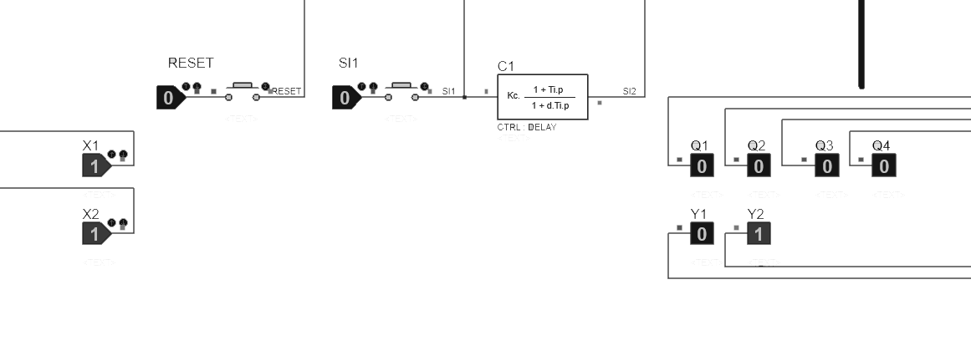

Рисунок 4 – Моделирование секретного замка: замок закрыт, включена тревога

# Заключение

Данная работа помогла приобрести необходимые практические навыки разработки устройств на жёсткой логике. В задание на курсовую работу присутствовали ограничения: серия микросхем и базис, что дало возможность научиться находить необычные решения в сложных ситуациях.

В процессе выполнения задания на курсовой проект была разработана граф-схема автомата, таблицу переходов и выходов, а так же произвёл кодирование оптимальным способом. После этого был произведён анализ и были рассчитаны базовые параметры, такие как общее время задержки, ранг схемы и т.д.

# Библиографический список

1. Новоселов В.Г. Прикладная теория цифровых автоматов. Часть 1. Проектирование комбинационных схем /Учебное пособие / В.Г. Новоселов, Т.А Новоселова, В.И. Островский. — К.: УМК ВО, 1993. — 74с.
2. Новоселов В.Г. Прикладная теория цифровых автоматов. Часть 2. Диагностика схем /Учебное пособие / В.Г. Новоселов. — Севастополь: изд. СевГТУ,1998. –78с.
3. Новоселов В.Г. Прикладная теория цифровых автоматов. Части 3–4. Синхронные и асинхронные цифровые автоматы с памятью. / Учебное пособие. / В.Г. Новоселов. – К.: ИСИО, 1993. — 144с.
4. Блейксли Т.Р. Проектирование цифровых устройств с малыми и большими интегральными схемами /Т.Р. Блейксли. – К.: Вища школа, 1981. 336с
5. Карпов Ю.Г. Теория автоматов /Ю.Г. Карпов. — СПб.: Питер, 2003. —208с.
6. Тарасенко В.П. Вычислительные устройства на микросхемах/ Справочник/ В.И. Корнейчук, В.П. Тарасенко. — К.: Техника, 1988. — 351с.
7. Таненбаум Э. Архитектура компьютера/ Э. Таненбаум. — СПб.: Питер, 2002. — 720с.
8. Методические указания к выполнению курсового проекта по дисциплине «Компьютерная логика» для студентов дневной и заочной форм обучения направления 6.050102 — «Компьютерная инженерия» / Сост. Шалимова Е.М. — Севастополь: Изд-во СевНТУ, 2013. — 24 с.